Территория на Заводской улице будет освобождена от гаражей ГСК «Сокол»
13.09.2024
13.09.2024
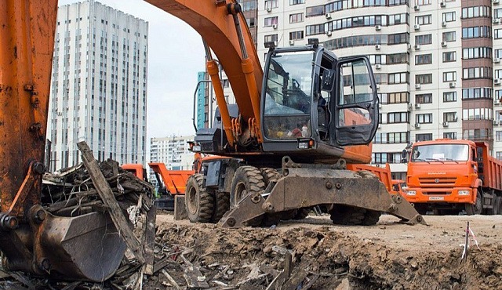
В соответствии с п. 6.1.1 постановления Правительства Москвы от 9 марта 2011 года № 63-ПП «Об утверждении Положения о порядке осуществления денежной компенсации владельцам сносимых индивидуальных гаражей при освобождении территорий города Москвы» информируем о планируемом освобождении территории от гаражных боксов ГСК «Сокол» для реализации комплексного развития территории нежилой застройки города Москвы, расположенной в производственной зоне «Малино».
В целях подготовки актуальных списков владельцев гаражей для заключения соглашения об осуществлении ООО «СЗ «ПРОКСИМА» денежной компенсации с 16.09.2024 до 18.10.2024 необходимо представить в управу района Крюково следующие документы:
- подтверждающие членство в ГСК «Сокол»;
- копию паспорта (первый лист, лист с регистрацией).
Адрес управы района Крюково: Москва, Зеленоград, корпус 1444, каб. 34, тел.: 8(499)729-91-71.
Режим работы:
- понедельник-четверг: с 8-00 до 17-00;
- пятница: с 8-00 до 15-45;
- перерыв на обед: с 12-00 до 12-45;
- суббота и воскресенье – выходные дни.
Фото: mos.ru

Адрес страницы: http://krukovo.mos.ru/presscenter/news/detail/12565769.html
Управа района Крюково города Москвы

